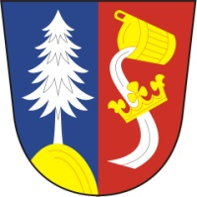
Obec Vysočany,Vysočany14, 671 07 Uherčice

HLÁŠENÍ:

- Zastupitelstvo obce Vás tímto zve v sobotu dne 1. 10. 2016 od 18.00 hod. na Vysočanské posvícení. Vstup zdarma je pro občany trvale žijící v obci. V kulturním domě je pro Vás připravena večeře, pivo, limo, víno a káva zdarma. Tvrdý alkohol si platí každý sám. Občané, kteří nemají v obci trvalý pobyt, tzn. příbuzní a známí místních občanů, místní chataři a chalupáři, zaplatí při vstupu 100,- Kč. V částce je zahrnuto vstupné i občerstvení. Děti do 15 -ti let mají vstup i občerstvení zdarma.
Posezení není určeno pro širší veřejnost.

- V neděli dne 2. 10. 2016 v 11.00 hod. se bude konat u místní kapličky mše svatá, žádáme hasiče, aby se dostavili na přípravu mše v 10.00 hod.

- Do kapličky bylo zavedeno elektronické pohánění zvonu. Od neděle
2. 10. 2016 se v obci bude zvonit každý den ve 12. 00 a 18. 00 hod.

